УПРАВЛЕНИЕ ФЕДЕРАЛЬНОЙ СЛУЖБЫ ГОСУДАРСТВЕННОЙ РЕГИСТРАЦИИ,
КАДАСТРА И КАРТОГРАФИИ (РОСРЕЕСТР) ПО ЧЕЛЯБИНСКОЙ ОБЛАСТИ
454048 г.Челябинск, ул.Елькина, 85
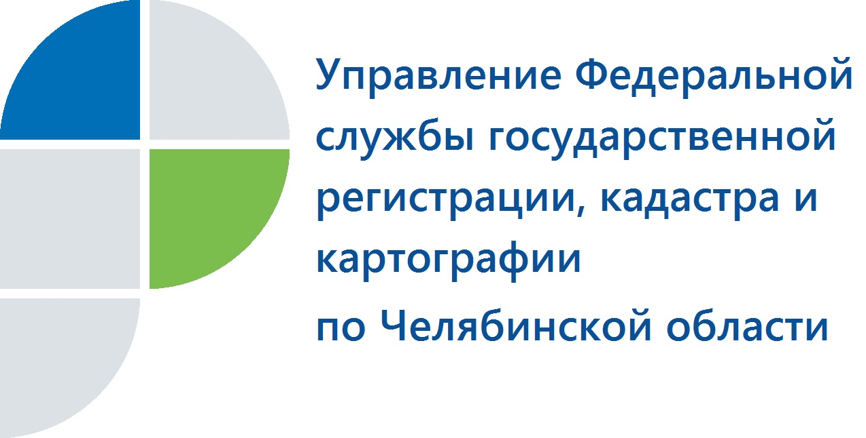 12.04.2018
О работе портала Росреестра шла речь на «горячей линии» Управления

11 апреля 2018 года в Управлении Федеральной службы государственной регистрации, кадастра и картографии по Челябинской области прошла «горячая линия» на тему «О работе сервисов на портале Росреестра для предоставления заявителям услуг в электронном виде».
В последнее время неуклонно растет количество заявителей, получающих государственные услуги Росреестра в электронном виде на портале (https://rosreestr.ru). Преимущества электронного формата обращения за услугами Росреестра в сфере кадастрового учёта и государственной регистрации прав на недвижимое имущество и сделок с ним, а также запросов сведений из Единого государственного реестра прав (ЕГРН) очевидны. Об этом шла речь на «горячей линии» Управления Росреестра по Челябинской области. Звонки от населения принимал начальник отдела эксплуатации информационных систем Егор Галаев. В основном задавали вопросы, касающиеся технической части работы с сервисами портала Росреестра, но были и обращения по существу объявленной темы «горячей линии».
К примеру, представитель юридического лица спрашивал, где в г. Челябинске выдают электронные цифровые подписи (ЭЦП). По роду своей деятельности в сфере имущественных отношений он часто посещает офисы многофункциональных центров и сейчас хочет получать услуги Росреестра в электронном виде со своего компьютера. Ему было разъяснено, что за усиленной квалифицированной электронной подписью для формирования заявлений и запросов на портале следует обращаться в удостоверяющие центры, заключившие соглашение в Росреестром. Актуальный перечень таких центров опубликован на сайте. (https://rosreestr.ru/site/fiz/zaregistrirovat-nedvizhimoe-imushchestvo-/perechen-udostoveryayushchikh-tsentrov-ispolnivshikh-trebovaniya-rasporyazheniya-rosreestra-ot-27-03/)
Нескольких жителей областного центра интересовало, как создать «Личный кабинет» на портале Росреестра. В ответе прозвучало, что авторизоваться для последующего использования сервиса необходимо, используя подтвержденную учетную запись пользователя на едином портале государственных услуг Российской Федерации (gosuslugi.ru). С помощью личного кабинета можно подавать заявления и документы на регистрацию прав, кадастровый учет, а также на проведение единой процедуры. Причем только в личном кабинете выдается ключ доступа к Федеральной государственной информационной системе Единого государственного реестра прав (ФГИС ЕГРН), что позволяет получать сведения из реестра недвижимости в самое короткое время. Кроме того, как отметил Егор Сергеевич, через этот сервис правообладатель имеет право заявить о внесении в ЕГРН записи о невозможности проведения любых действий с его недвижимостью без его личного участия.

Пресс-служба Управления Росреестра
по Челябинской области
тел. 8 (351) 237-27-10, 8 (351) 237-88-11
E-m: pressafrs74@chel.surnet.ru

